

## ▀ ▀ ▀

**Réaliser la maquette d'une application web responsive**

**GDWFSRMDAWREXAIII1A**

**Prénom : Grace**

**Nom :** DADZIE

Nom du projet : Maquette-Web

Lien GitHub du projet : https://github.com/gdadzie/Maquette-Web

Lien Drive du projet (si nécessaire) : ………

URL du site (si vous avez mis votre projet en ligne) : ……….

**Description du projet**

1. Décrivez les tâches ou opérations que vous avez effectuées, et dans quelles conditions

Nous avons recueilli le maximum d’informations nécessaires à la réalisation du zoning, afin de structurer l’architecture de l’interface tout en répondant aux attentes et aux besoins des futurs utilisateurs.

Nous avons procédé ensuite à la réalisation du mockup.

1. Précisez les moyens utilisés

Le zooning a été réaliser dans un premier temps dans une version mobile puis dans un second temps dans une version desktop à l’aide de PowerPoint ensuite nos wireframes ainsi notre mockups ont été réalisés à l’aide du logiciel Adobe Xd.

1. Contexte

Dans ce contexte le besoin principal du client étant de mettre à la disposition des internautes, un service de téléchargement du logiciel Clip-board disponible sur son futur site web, nous avons donc réalisé le zooning suivant, fournis en annexe 1 à l’aide de PowerPoint.

Comme on peut le constater, nous avons décomposer notre page en 3 blocs structurels :

- **Header**: Le logo, Le menu

-**Main** : Le bloc de téléchargement, le bloc de présentation, le bloc des avis et des commentaires,

-**Footer** : Les liens redirigeant vers ses différentes pages de réseaux sociaux

Les blocs de téléchargement et de présentation, sont marqués d’une intensité de couleur la plus élevé de tous, qui les mettent largement en avant.

Les blocs header et footer qui prennent le relais sur une visibilité plus faible.

La validation du zooning, nous a permis de déterminer l’emplacement des élément UI de notre interfaces (le menu, les textes, les boutons, les images, etc.) menant à la réalisation de notre wireframe fournis en annexe 2.

Sur ce dernier nous retrouvons bien les blocs défini lors du précédent zooning et les principaux éléments permettant de télécharger, visualiser et écrire sont clairement représentés.

Tous ces éléments nous ont permis de réalisés l’étape final, la réalisation du mockup afin de fournir une représentation visuelle plus réaliste du résultat final tout en respectant la charte graphique fournit par la start-up, ainsi que son ergonomie.

1. Informations complémentaires (*facultatif*)

Annexe 1 : zooning mobile

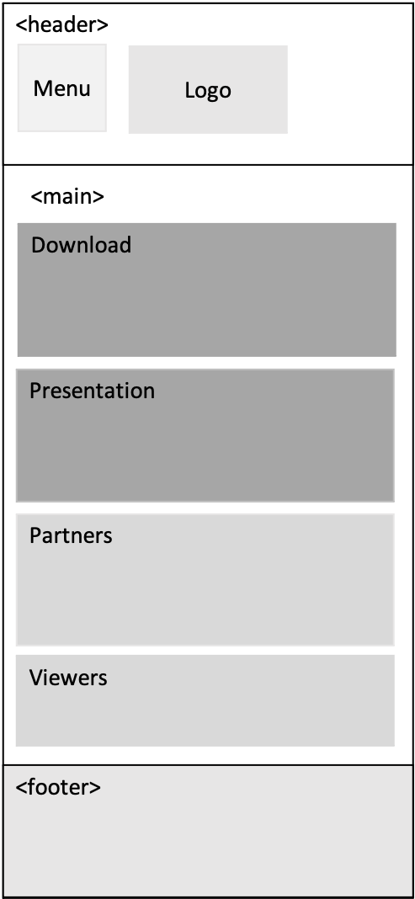

Annexe 1 (suite) : zooning Desktop

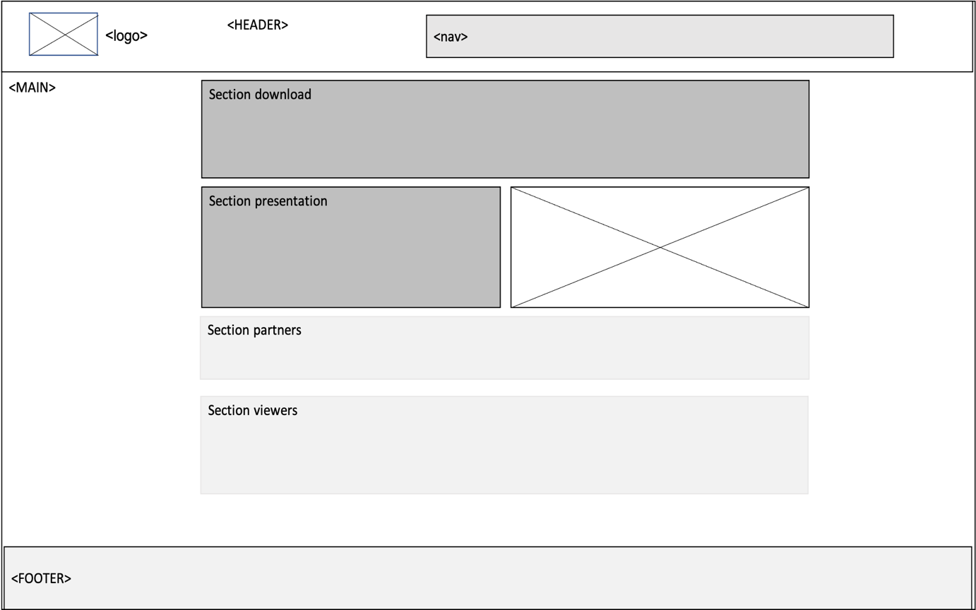

Annexe 2. Wireframe-Mobile

START-UP

Download

Lorem ipsum dolor sit amet,

Presentation

Lorem ipsum dolor

sit amet Lorem ipsum

Lorem ipsum dolor sit.

Partners

Viewers

Lorem ipsum dolor sit amet,

<footer>

Download

900 words max

submit

Annexe 2. (Suite) Wireframe-Desktop

Annexe 3. Wireframe-Desktop

